2012杭州二中高三第五次月考文科综合试卷
本试卷分选择题和非选择题两部分。满分300分，考试用时150分钟。
请考生按规定用笔将所有试题的答案涂、写在答题纸上。
选择题部分（共140分）
注意事项：
1．答题前，考生务必将自己的姓名、准考证号用黑色字迹的签字笔或钢笔填写在答题纸规定的位置上。
2．每小题选出答案后，用2B铅笔把答题纸上对应题目的答案标号涂黑。如需改动，用橡皮檫干净后，再选涂其他答案标号。不能答在试题卷上。
选择题部分共35小题，每小题4分，共140分。在每题给出的四个选项中，只有一项是最符合题目要求的。
图甲为世界某局部区域示意图，图乙为该局部区域某岛屿的放大图，完成1—2 题
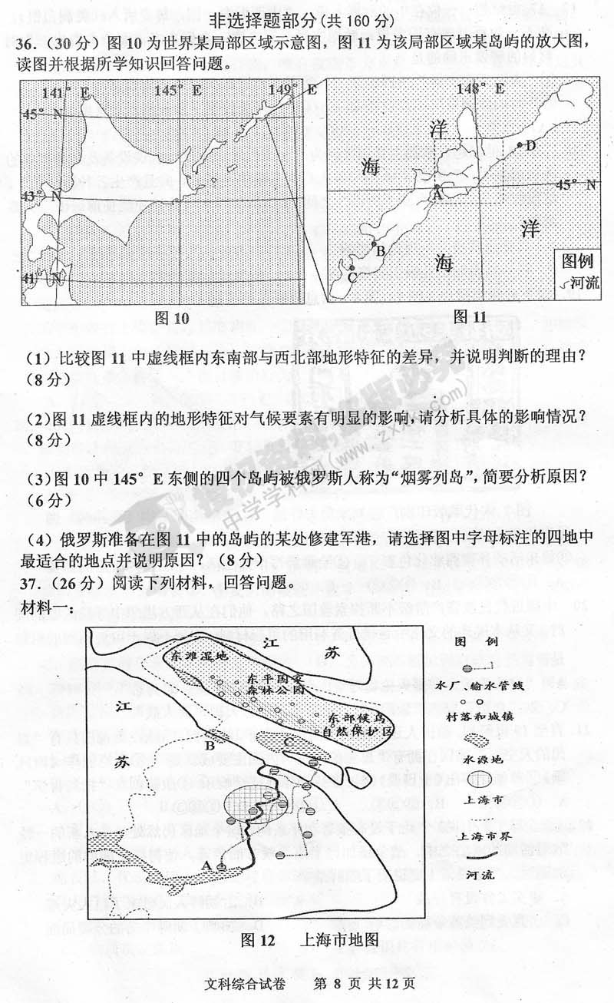
甲
乙

1．对乙图中虚线区域的相关叙述正确的是
A．东南部河流的落差大于西北部河流，因为东南部河流更短
B．东南部的年降水量大于西北部，因为东南部是夏季风的迎风坡
C．东南部沿岸气温高于西北，因为受日本暖流的影响
D．东南部土壤普遍比西北深厚，因为化学风化作用强烈
2．对乙图中A、B、C、D四地的相关叙述正确的是
A．四地中A地适于发展海滨浴场，因为A处海湾，海水浅
B．四地中B地最适于发展港口，可以实行河海联运
C．四地中C地附近海水最深，因为无河流带入泥沙沉积
D．四地中D地夏天温度一般最低
下表为四地气温、降水统计资料。读表回答3—5 题。
地点 | 纬度 | 气温（℃） |  | 降水量（mm）]
地点 | 纬度 | 一月 | 七月 | 一月 | 七月 | 全年
① | 23.5° | 13.2 | 28.5 | 43.2 | 227.6 | 1682,1
② | 0° | 14.2 | 14.6 | 73.6 | 26.2 | 1006.9
③ | 67.3° | -2.2 | 12.5 | 86 | 92 | 1000.2
④ | 5.2° | 20.3 | 15.8 | 16.9 | 0.5 | 116.1
3．有关对表中四地的位置和气候的描述，可能的是
A．①——我国东南沿海、亚热带季风气候 B．②——东非高原、热带草原气候
C．③——斯堪的纳维亚半岛、极地气候 D．④——北非、热带沙漠气候
4．下列对④地全年降水少的原因叙述错误的是
A．受沿岸寒流的影响 B．受离岸风的影响 C．山地的背风坡 D．受冬季风的影响
5．下列对四地农业的叙述，正确的是
A．①——气温日较差大，适宜种植瓜果 B．②——终年温和，有利于花卉种植
C．③——降水丰富，适宜茶叶树生长 D．④——热量充足，有适于水稻生长
读某地天气系统示意图，回答6题。
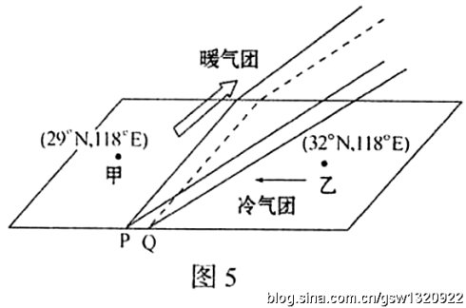
6．该天气系统在该地区消失后，将出现
A．降温现象 B．暴雨现象 C．伏旱现象 D．寒潮现象
2009年长江三峡工程全线完工。表1为长江流域上、中、下游三个主要城市的气候资料。据表分析，完成7～8题。
表 1
 | 月 份 | 1 | 2 | 3 | 4 | 5 | 6 | 7 | 8 | 9 | 10 | 11 | 12
甲 | 气温（℃） | 3.0 | 5.0 | 10.0 | 16.1 | 21.3 | 25.7 | 28.8 | 28.3 | 23.3 | 17.5 | 11.1 | 5.4
甲 | 降水量（mm） | 34.9 | 59.1 | 103.3 | 140.0 | 161.9 | 209.5 | 156.2 | 119.4 | 76.2 | 62.9 | 50.5 | 30.7
乙 | 气温（℃） | 2.0 | 3.8 | 8.4 | 14.8 | 19.9 | 24.5 | 28.0 | 27.8 | 22.7 | 16.9 | 10.5 | 4.4
乙 | 降水量（mm） | 30.9 | 50.1 | 72.7 | 93.7 | 100.2 | 167.4 | 183.6 | 113.3 | 95.9 | 46.1 | 48.0 | 29.4
丙 | 气温（℃） | 7.2 | 8.9 | 13.5 | 18.1 | 21.7 | 24.2 | 28.0 | 28.1 | 22.9 | 18.4 | 13.2 | 9.0
丙 | 降水量（mm） | 22.1 | 20.9 | 37.7 | 102.9 | 158.8 | 175.0 | 149.4 | 137.4 | 167.9 | 98.1 | 54.0 | 26.6
7.三城市依上游至下游排列的是
A.甲、乙、丙 B.乙、丙、甲 C.丙、乙、甲 D.丙、甲、乙
8.长江出三峡进入两湖地区后，下列叙述正确的是
①水流速度减缓 ②曲流地形发育 ③含沙量增加 ④不利冬季航运
A.①③ B.①② C.③④ D. ②④
9．下图所列农业经营模式中，需投入较多劳动力的是
作物
初级加工厂
家庭
家庭
市场
①
家庭
作物
家庭
市场
④
牲畜
天然草地
作物
作物
市场
家庭
③
家庭
市场
作物
作物
作物
牧草
牲畜
②
A.①③ B.①④ C.③④ D.②③
10．跨国企业可以根据研发、生产或销售的需要，在其他国家设立分支机构。图4为四个城市产业结构三角坐标图。跨国企业营运总部和制造中心的最佳选址分别是
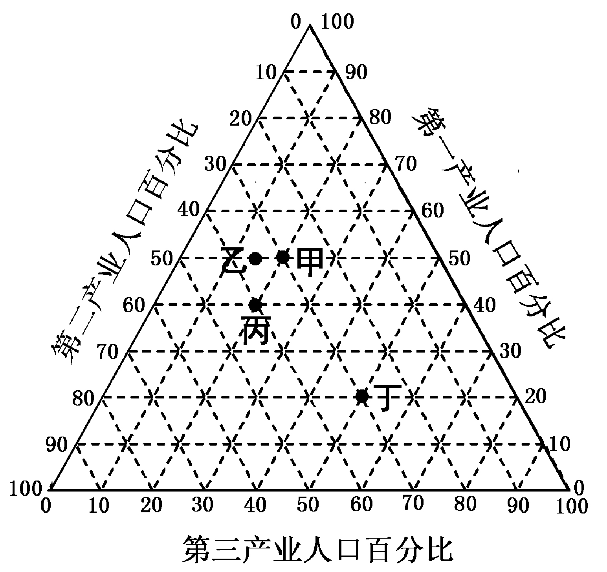
A．甲、乙 B．乙、丙 C．甲、丁 D．丁、丙
图4
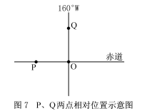
11．图7中，赤道上P点与经线上Q点的正午太阳高
度相等，P点位于O点以西，弧OP与OQ相等。
当O、P经度差最大时，P点经度为
A．153°E
B．176．5°E
C．171．75°W
D．113°W
12．宗法制将“国”与“家”结合在一起，其结合点主要是 w.w.w.k.s.5.u.c.o.m
A．以嫡长子继承制为核心，保障国王的权威和政治隶属关系w.w.w.k.s.5.u.c.o.m
B．以家族的分配制度保障各级贵族的世卿世禄制度

C．以血缘亲疏关系确立土地、财产和权力的继承，保障了国家内部的稳定w.w.w.k.s.5.u.c.o.m
D．以宗法制保障权力和财产的再分配，从而稳定各级贵族的统治w.w.w.k.s.5.u.c.o.m
13．综观整个中国历史，春秋战国是中国社会发展的重要转型期。下列有关该时期发展特点的正确叙述是：
①农用动力发生改变 ②自耕农经济出现
③土地所有制发生变化 ④官府垄断商业的局面被打破
A．①②④ B．①②③ C．②③④ D．①②③④
14．宋徽宗时期，宋政府下令征收“侵街房廊钱”，表明宋政府对城市街道两旁的居民不断地扩大商业用地，导致城市街道越来越狭窄的现实无可奈何。这说明
①宋政府巧立名目，征收苛捐杂税 ②宋代的城市规划已经出现失控的苗头 w.w.w.k.s.5.u.c.o.m
③“市坊”制度已经被打破 ④“侵街”的现象在今天的城市发展中仍大量存在
A．①②③ B．①②④ C．②③④ D．①②③④
15近代民族工商业的发展，福建省具有代表性。1875—1895、1896—1911、1912—1913、1914—1918四个时段福建民族工矿企业年均注册数，与选项有对应关系。其1896—1911后应是
A．4．6 B．3个 C． 2．5个 D．0．55个
16.《陕甘宁边区宪法原则》规定：“边区各少数民族，在居住集中地区得划定民族区，组织民族自治政权，在不与省宪抵触的原则下，得订立自治法规。”由此可知
A．陕甘宁边区是新中国成立后最早建立的民族自治区
B．共产党在新中国成立前已经有了民族自治的设想
C．新中国颁布的第一部具有宪法性质的法律是《陕甘宁边区宪法原则》
D．新中国的民族区域自治是根据《陕甘宁边区宪法原则》实行的
17.1984年3月24日，福建省55位厂长经理在《福建日报》上发出“请给我们‘松绑’”的呼吁。随后，《人民日报》转载了这封呼吁信，将“松绑”风吹向全国。这里的“松绑”主要是指
A．允许企业实行公私合营 B．承认企业所有权和经营权完全分离
C．扩大企业经营自主权 D．确立社会主义市场经济体制
18．在古希腊文中，“民主政治”(demokrafia)一词由“人民”(demos)和“统治”(kratos)复合而成。但公元前453年，由三名贵族组成的罗马考察团前往希腊，经过近一年的考 察，认为雅典的政治制度是“外观的民主，实质的独裁”。形成这种说法的主要理由是
A．雅典的民主制度是一种直接民主制 B．广大妇女不能参加城邦的公民大会
C．向雅典城邦纳税的外邦人无选举权 D．城邦的实权掌握在少数奴隶主手中
19．苏格拉底在受审时申辩说：“打一个可笑的比喻，我就像一只牛虻，整天到处叮住你们不放，唤醒你们、说明你们、指责你们……我要让你们知道，要是杀死像我这样的人，那么对你们自己造成的损害将会超过对我的残害。”这段话表明苏格拉底
A．维护公民生存权利 B．捍卫思想自由原则
C．抗议雅典司法不公 D．反对贵族专权暴政
20．1830年7月27-29日，法国议会将路易•菲利浦推上最高权力宝座，史称“光荣三日”。
“光荣”的含义源自英国“光荣革命”，据此可以推断“光荣三日”
A．推翻了拿破仑帝国 B．在法国建立共和国
C．没有发生大规模流血冲突 D．第一次建立了君主立宪制
21．某论文把巴拿马运河开通、印度向英国出口棉花、华工赴美参与修建铁路、法国向俄国
输出资本等作为重要证据。该论文的主题最可能是
A．资本主义世界市场的形成 B．美国经济的崛起
C．英国“世界工厂”地位的确立 D．工业革命在欧洲扩散
22．表一 美国钢铁业统计表
年份 | 1870 | 1900
企业总数（个） | 808 | 669
工人总数（个） | 78000 | 272000
产量（吨） | 3200000 | 29500000
投资额（美元） | 121000000 | 590000000
表一所反映的19世纪后期美国钢铁业发展变化的主要特征是
A．行业竞争激烈 B．生产和资本走向集中
C．企业规模保持稳定 D．劳动生产率快速提高
23..2007年，前英国首相布莱尔竞选世界银行行长，美国总统布什坚持世界银行行长必须是美国人。最终布什提名的美国人佐利克当选为世界银行新行长。这种结果的出现，主要是因为
A．世界银行总部在美国 B．二战后英国实力严重受损
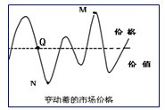
C．美国执行霸权主义政策 D．认缴资金多少决定投票权的多少
24.依据右图得出的合理结论有
①如果高档耐用品在M点，其互补商品的需求量会很大
②如果生活必需品在N点，其替代商品的需求量会很小
③商品交换无论在M、N、Q点上都不可能是等价交换
④生活必需品在M、N、Q点，其需求量变化都不大
A.①② B.①④ C.②③ D.②④
25．2012年11月12日，阿里巴巴集团宣布，今年天猫“双十一”当日交易额为132亿元，相比去年的33.6亿元同比增长4倍。“双十一”网上购物
- 增加了商品的功能，提高了消费的质量
②丰富了商品流通的形式，促进了商品升级换代
③带动了物流业的发展，推动了产业升级
④减少了流通环节，降低了商品价格
A．②③ B．②④ C．①④ D．③④
26. “中国很多问题都是发展不均衡问题，房价高是因为大家都往大城市挤，因为医疗、教育、收入各方面都是大城市要好得多。所谓城市化建设，光建不行，还要提高各方面的需求保障，你把小地方也建设好了，谁喜欢没事去享受拥堵的马路，还一辈子的房贷，爆表的pm2.5?”。从经济学的角度看，该微博启示我们在城市化建设中
① 要处理好公平与效率的关系 ②要重视生产的决定作用
③要注意利用市场的调节作用，促进全面均衡发展 ④ 要处理好政府与市场的关系
A.①② B. ②③ C.③④ D.②④
27．2012年7月1日，香港回归祖国15周年。15年来，“一国两 制”的科学构想在香港变成了生动的现实，香港不仅创造了人类文明史上前所未有的政治奇迹，而且创造了成熟经济体持续平稳发展的经济奇迹。这表明了
A．符合规律的构想源于意识的主动创造性 B．超越现实的构想能精准应验发展的现实
C．思维的眼睛能够主动创造出理想的世界 D．相对独立的社会构想促进实现社会存在
28. 根据国内外经济运行的新形势新情况，我国每一年12月份召开的中央经济工作会议，都适时调整下一年宏观经济政策的基调。如下表所示，这些调整的合理性在于
召开时间 | 2009年 | 2010年 | 2011年 | 2012年 | 2013年
政策基调 | 保持经济  平稳较快发展 | 稳经济  调结构  控通胀 | 经济工作稳中求进 | 统筹兼顾 稳中求进 | 稳中求进，把稳增长放在更加重要的位置
- 实践是认识的来源和动力 ②同一矛盾在不同的发展阶段具有不同的特点
③立足国情是我们一切工作的根本出发点 ④一切从实际出发，客观要与主观相统一
A. ①② B. ②④ C. ②③ D.③④
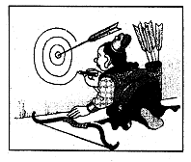
29．下列诗句与漫画《画靶》的哲学启示相符的是
A．世外桃源该多好，无奈风波添烦恼。
只缘矛盾来捉弄，它是庸人爱自扰。
B．寒江雪柳日新晴，玉树琼花满目春。
历尽天华成此景，人间万事出艰辛。
C．昨夜江边春水生，蒙冲巨舰一毛轻。
向来枉费推移力，此日中流自在行。
D．古人学问无遗力，少壮功夫老始成。
纸上得来终觉浅，绝知此事要躬行。
30．“团购”、“雷人”、“云计算”、“潜规则”、“山寨”、“PM2．5”等热词，被收入到2012年7月15日面世的《现代汉语词典》第6版中。材料说明
A．社会意识因其相对独立而不断飞跃 B．社会意识反映社会发展而不断变化
C．社会意识促进社会发展而不断更新 D．社会意识超越社会存在而不断进步
31.在与诺贝尔文学奖1 08次擦肩而过之后，中国籍作家莫言终于摘取了这一桂冠。出生于山东高密的莫言接受媒体采访时说：“高密有泥塑、剪纸、扑灰年画、茂腔等民间艺术。民间艺术、民间文化伴着我成长，我从小耳濡目染这些文化元素，当我拿起笔进行文字创作的时候，这些民间文化元素就不可避免地进入了我的小说，也影响甚至决定了我的作品的艺术风格。”莫言的感言说明．
①特定的文化环境影响甚至决定人的文化修养
②文学创作要植根于人民生活和民族传统的深厚土壤
③传统文化对个人的成长具有积极的促进作用
④社会实践是文学创作、文化创新的源泉
A．①② B．②④ C．②③ D．③④
32．2013年1月，近3000名十二届全国人大代表民主选举产生。在新当选的全国人大代表中，基层代表特别是一线工人、农民和专业技术人员代表的比例比上届有所上升，农民工代表人数比上届有较大幅度增加，党政领导干部代表的比例比上届有所降低。这说明
①我国的人民民主具有广泛性和真实性特点
②作为国家政权机关组成人员的人大代表具有广泛的代表性
⑨我国的人民代表大会实行民主集中制原则
④我国社会主义民主政治的内容与形式在不断完善
A．①② B．③④ C．②③ D．①④
33．观察右侧漫画，站在美国总
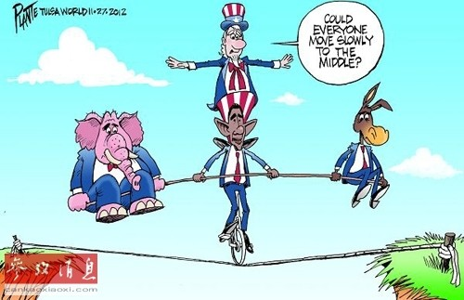

统奥巴马 肩头的山姆大叔
说：“大家可以慢慢挪到中间
吗？”为防止出现税收增加
和开支削减 的“财政悬崖”，
美国共和党和民主党必须
尽快达成妥协方案，但目前
双方仍然互不 相让，僵持不
下。材料直接表明了
A．美国两党本质都是代表资产阶级利益
B．两党对垒轮流执政是美国政治的特色
C．美国的政治体制存在严重的内耗
D．美国的政党制度是各利益集团之间相 互制衡的机制保障
34．第30届夏季奥运会将在2012年7月在英国伦敦进行，英国首相及政府对这一事件高度重视，为迎接这次活动，英国做了大量的准备。下列关于英国首相的知识错误的是
A．英国首相拥有非常广泛的权力，集党、政、军大权于一身
B．英国首相作为国家元首，是武装部队的实际最高领导人
C．英国首相对议会负责，受议会监督
D．英国首相有权建议国王解散议会，宣布重新大选
35. 欧盟峰会为解决欧债危机，各国领导人同意缔结新的合约以强化财政纪律。但英国以自身财政主权为由拒绝参加，这使欧盟内部团结面临考验，新条约的出炉也存在变数。这表明欧盟
①努力探索统一的财政政策，以加快一体化进程
②坚持以共同体的方式，实现各成员国的共同目标
③成员国有各自的国家利益，难以实现一体化
④在重大国际问题和地区热点问题上有所作为
A.①② B.②④ C.③④ D.②③

非选择题部分（共160分）
注意事项：用黑色字迹的签字笔或钢笔将答案写在答题纸上，不能答在试题卷上。
36．(30分)图为北半球某区域图。读图完成下列要求。

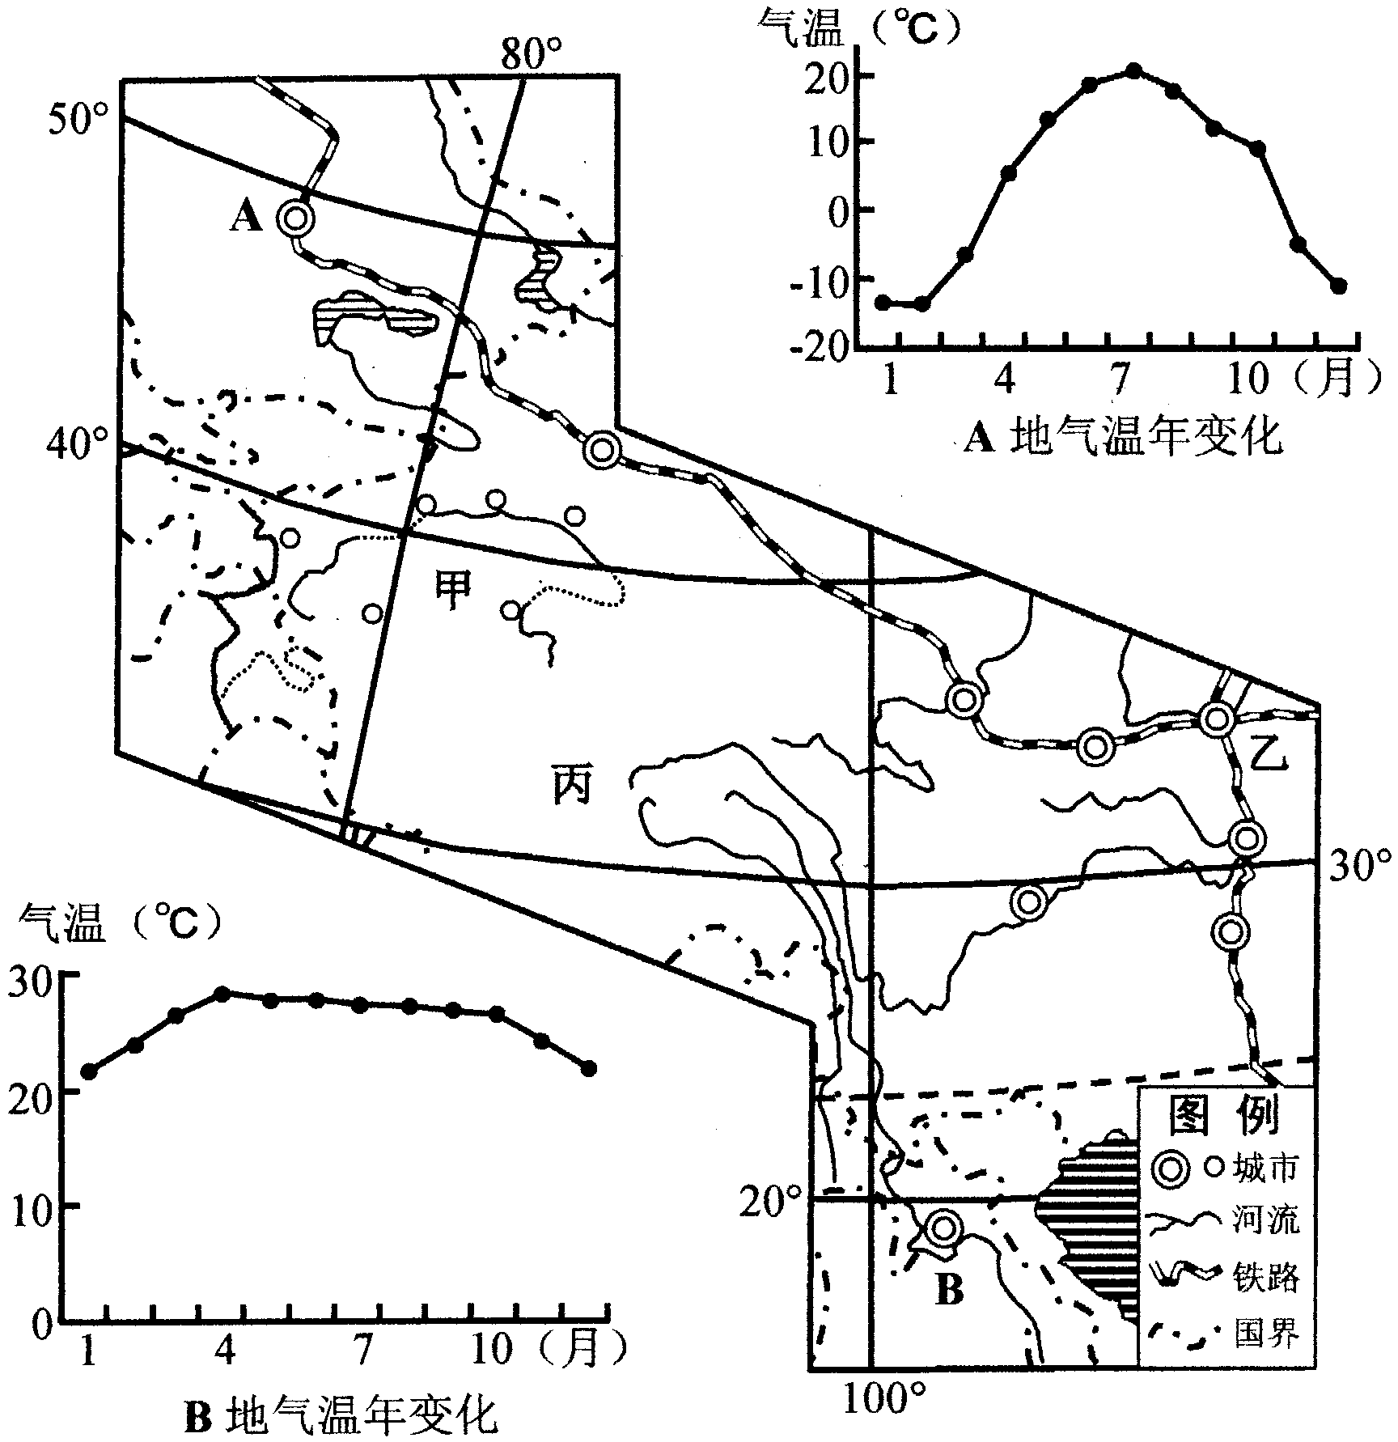

（1）根据环境条件，说明甲盆地内城市间交通联系适宜发展航空运输的理由。(6分)
（2）乙城市在国内最大粮食批发市场基础上，建立了国家粮食交易中心。试分析乙城市布局国家奖粮食交易中心的有利区位条件。 (8分)
（3）用所学地理知识，分析丙地所在的大地形区对我国夏季降水的影响。(8分)
（4）图幅中图显示最南与最北地区农业气候资源差异明显，试比较两地区在发展种植业方面的不同。(8分) ks5u
37．（26分）长江三角洲地区是中国经济最具活力的地区，目前正处于产业调整及再次提速发展的黄金时期。根据表和材料回答问题。
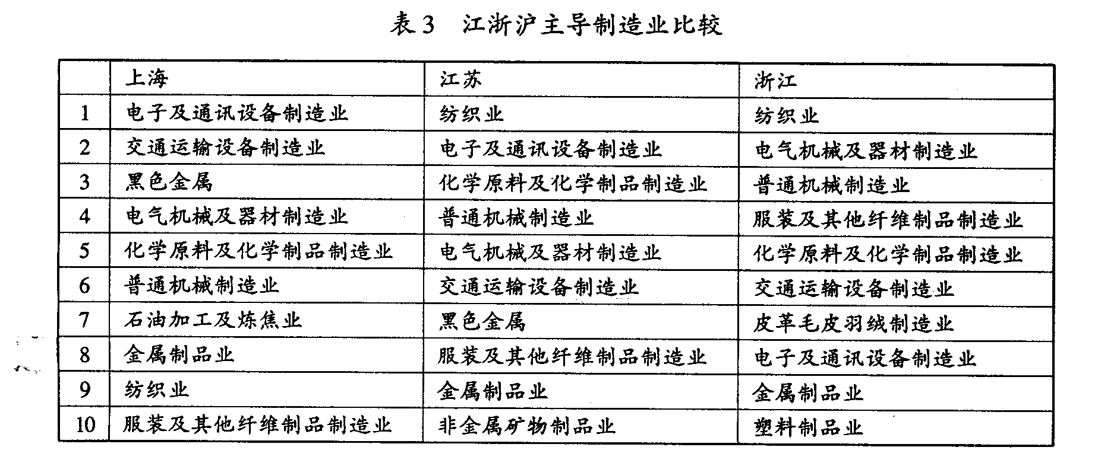
（1）综合比照江浙沪制造业类型，说明三省（市）制造业结构主要特征，并分析原因。（12分)
（2）分析上海电子及通讯设备制造业发展的主要有利区位条件。（6分）
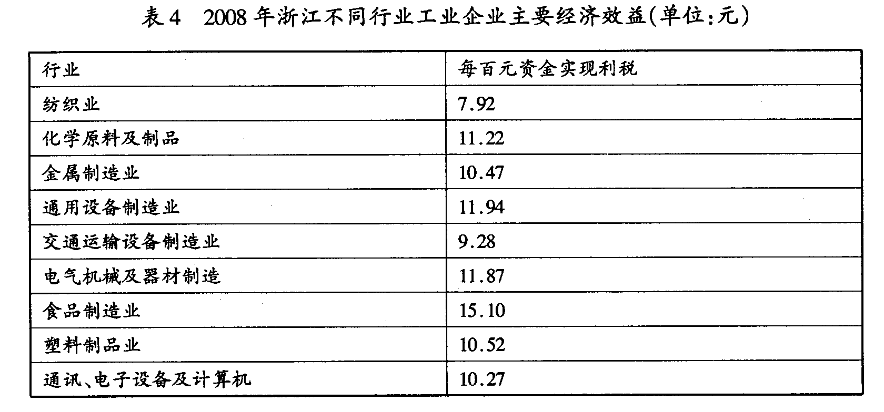
材料 浙江纺织业虽然一直居于工业领头地位，但其占全省工业产值的比重持续下降，由1985年的25．9％下降到228年的17．2％。面对新兴产业的快速增长以及产业结构优化升级逐步加快，纺织等传统产业比重下降是任何一个地区经济在发展过程中都要经历的。不过，即使在发达国家，传统产业也并未被完全抛弃或替代。
（3）针对目前浙江纺织业面临的困境，你认为可以采取哪些有效对策。（8分）
38． (28分) 中华人民共和国成立以来，中国共产党领导全国各族人民沿着社会主义道路进行了不懈的探索。回答下列问题。
材料一 中华人民共和国六十年的外交历程，就是冲破各种阻力走向世界，与各种不同类型国家逐步建立友好合作关系的历史。
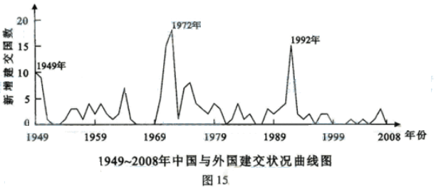
（1）中华人民共和国成立以来 ，形成了1949年、1972年和1992年三次与外国建交的高峰。指出促成三次建交高峰的国内外因素。（14分）
材料二 1980年后中国对外开放格局的形成表（编者设计）
措施 | 典型代表 | 意义
建立经济特区  ①  ②  ③ | 深圳特区、珠海特区等 | 成为中国对外开放的窗口和经济体制改革的试验田
开放沿海港口城市 | 宁波、温州（浙江） | 有力地增强了中国改革开放和国民经济的活力
开辟沿海经济开放区 | 长江三角洲、珠江三角洲、闽东南地区和环渤海经济开放区 | 加快了对外开放的步伐，有力地推动了改革开放和社会主义现代化建设
（2）材料表格出现残损，你认为其中三格（已标明数字序号）的内容应该是什么？（3分）概述中国对外开放格局形成的过程及特点。（5分）

材料三 有专家指出：“在上个世纪70年代中期经济全球化刚刚起步之时,中国开始改革开放；上个世纪90年代初经济全球化潮流真正形成之时，中国深化改革、扩大开放；本世纪初经济全球化加速扩张之时,中国入世全面融入经济全球化潮流。在近三十年经济全球化发展过程中，中国踩着历史的节奏，每一步都没有落空。”
（3）根据材料三，并结合所学知识，概括中国共产党30年来引领中国人民全面融入经济全球化潮流的三个历史节奏。（6分）ks5u
39.（24分）阅读下列材料，回答问题。
材料一 由于牛顿证明了地上的力学也能应用于天上的星球，从而昭示了一种简单而统一的自然规律的存在，整个思想界不禁为之亢奋。人们因此发现，原来整个错综复杂、扑朔迷离的自然界，不过是按某种法则运转的巨大的机械装置，而其中并没有上帝的地盘。于是传统的宗教信仰被动摇了，唯物主义思潮开始盛行。到18世纪后半期，欧洲的知识精英大多已对基督教持怀疑态度，此情况在法国尤其突出。极富玄想天分的法国人还自然地由自然界联想到人类社会。既然自然界有一个统一的规律，那么人类社会也决不会例外。
——马克垚主编《世界文明史》
材料二 科学对工业的影响的最惊人的例子之一可见于煤衍生物方面。煤除了提供焦炭和供照明用的宝贵的煤气外，还给予一种液体即煤焦油。化学家在这种物质中发现了真正的宝物——种种衍生物，其中包括数百种染料和大量的其他副产品如阿司匹林、冬青油、糖精、消毒剂、轻泻剂、香水、摄影用的化学制品、烈性炸药及香橙花精等。
——斯塔夫里阿诺斯《全球通史》
材料三 从世界史的观点来看，美国革命之所以重要并不是因为它创造了一个独立的国家，而是因为它创造了一个新的、不同类型的国家。由于《独立宣言》已经宣布：“我们认为这些真理是不言而喻的：人人生而平等。”因而美国人民就在革命期间和革命之后，通过了旨在使这一宣言不仅在纸面上而且在实践中得到实现的种种法律。……然而这一革命在当时却具有深远的影响。欧洲人普遍认为：一个独立的共和国在美洲的建立，意味着启蒙运动思想是切实可行的——一个民族有可能建立一个国家，有可能创造出一种建立在个人权利基础上的可行的政体。于是美国也就成了自由和机会的一个象征，并作为一块没有历史负担和枷锁的新大陆而备受羡慕。
——斯塔夫里阿诺斯《全球通史》
（1）依据材料一、二，概括近代自然科学的发展所产生的影响。(6分)
（2）依据材料三分析指出，为什么说美国革命“在当时却具有深远的影响”？（6分）
（3）有人指出，近代西方发生的三大革命——科学革命、工业革命和政治革命是互相依赖，相互作用的，从而使西方能够领先于世界其他地区。试以第二次工业革命的史实为例，谈谈你对这一观点的认识。（12分）ks5u
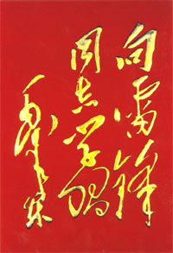
40. （20分）毛泽东1963年3月5日题词：“向雷锋同志学习。” 雷
锋，这个普通的名字已成为越来越鲜明的时代符号；雷锋精神，已
成为人们越来越强烈的共鸣。半个世纪过去了，在雷锋精神的感召
下，我国涌现出无数雷锋式的先进人物，他们继承和弘扬雷锋精神，
为其注入了新的内涵。雷锋精神的时代内涵，集中体现为服务人民、
助人为乐的奉献精神，干一行爱一行、专一行精一行的敬业精神，
锐意进取、自强不息的创新精神，艰苦奋斗、勤俭节约的创业精神。
他们有为新中国核事业作出巨大贡献的科学家朱光亚，为人民群众
奉献一生的党的基层干部杨善洲，奠基中国肝胆医学年届九十依然
工作在手术台上的医生吴孟超，在危急时刻奋力救下坠楼婴儿的最
美妈妈吴菊萍，五星志愿者、25载每天为社区居民义务修鞋10个小时的聋哑老人钱荣
生……
（1）有人认为，雷锋精神是特定历史时期优良传统，在现代市场经济的今天，继续弘扬雷锋精神不合时宜，风险也大。你赞同这个观点吗？运用“价值判断和价值选择”有关知识予以评析。(10分)
（2）运用“弘扬民族精神”和“发展中国特色社会主义文化”知识，说明新时期弘扬雷锋精神的时代意义，以及弘扬雷锋精神应如何把民族精神和时代精神结合起来。(10分)
41. （32分）材料一 表一：我国对外贸易的发展情况
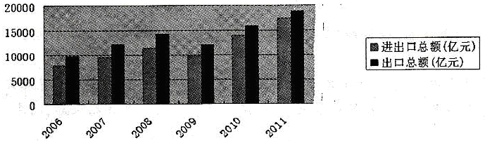
注：2012年，全国货物进出口总额38668亿美元，比上年增长6.2%。其中，出口20489亿美元，增长7.9%,出口世界排名由第二位上升至第一位；进口18178亿美元，增长4.3%,进口由第三位上升至第二位；进出口差额（出口减进口）2311亿美元，比上年增加762亿美元。与新兴市场国家和发展中国家的贸易占比从31%上升至36.9%；机电产品和高新技术产品出口占比分别达到57.2 %和28.9%。
表二：我国各行业利用外资和对外投资的情况
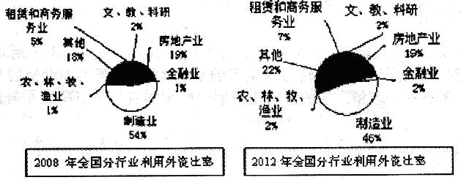
注：我国对外投资从2007年的265亿美元增加到2012年的非金融类直接投资772.2亿美元，同比增长28.6%，我国境内投资者共对全球141个国家和地区的4425家境外企业进行了直接投资，跻身全球对外投资大国行列。
- 描述材料一反映的经济信息。（7分）
材料二 改革开放只有进行时没有完成时。今日之中国，已经进入中流击水的攻坚期。如何统筹政府、市场、社会三个方面的改革互动？如何推进各项体制改革、释放制度红利？如何扩大对外开放，与国际市场接轨？面对这些发展起来之后的新课题,有人说,“改革不停顿、开放不止步”。
- 结合材料一、二，运用“大力发展生产力”和“提高开放型经济水平”的知识加以简要评析。（13分）
材料三 针对“居民收入分配差距依然较大”的问题，党的十八大报告指出：“实现发展
成果由人民共享，必须深化收入分配制度改革，努力实现居民收入增长和经济发展同步、劳动报酬增长和劳动生产率提高同步，提高居民收入在国民收入分配中的比重，提高劳动报酬在初次分配中的比重。初次分配和再分配都要兼顾效率和公平，再分配更加注重公平。”
- 结合材料三，运用政府的职能和中国共产党以人为本、执政为民的有关知识，阐述党和政府注重公平的道理。（12分）

ks5u

